附件1：市老体协成立40周年书画摄影艺术作品展展签
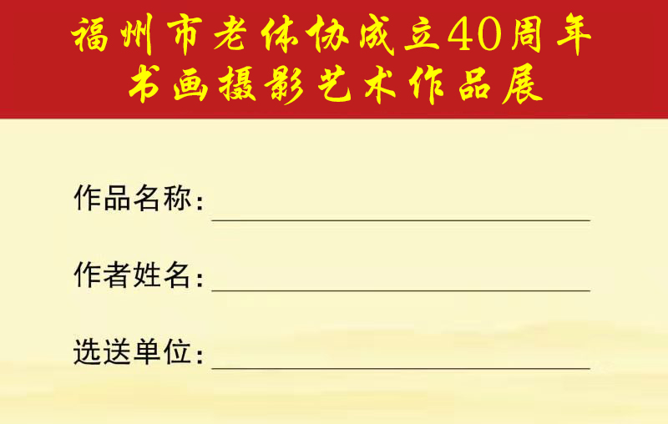

附件2：
《市老体协成立40周年书画摄影艺术作品展书画类作品选送目录》
选送单位（盖章）： 填写时间： 年 月 日
序号 | 作品名 | 类别 | 释 文 | 作者 | 作者联系方式 | 作者联系地址
1
2
3
4
5
6
7
8
9
10
备注：类别填写（书法、油画、国画、篆刻、剪纸等），参展数量较多的单位可报送2份目录。
作品合计： 填报人： 填报人联系方式：

附件3：
《市老体协成立40周年书画摄影艺术作品展摄影类作品选送目录》
选送单位（盖章）： 填写时间： 年 月 日
序号 | 作品名 | 作者 | 联系方式 | 作者地址 | 备注
1
2
3
4
5
6
7
8
9
10
备注：参展数量较多的单位可报送2份目录。
合计： 填报人： 填报人联系方式：

